软件服务工程实验（一）
姓名： 张鑫 学号： 20231120003 专业： 软件工程 日期： 2026.4.15 成绩：
- 实验目的
- 学习分布式架构基础知识。
- 掌握SpringCloud微服务架构基础知识。
- 了解微服务架构中服务注册中心的基本作用。
- 掌握服务注册中心的创建和配置。
- 掌握微服务架构中服务的注册与发现方法。
- 掌握服务注册中心集群的创建和配置。

二、实验要求
- SpringCloud版本必须为2025.1.0及以上（即Moorgate），建议采用最新版本2025.1.1。
- SpringBoot版本必须为4.0.1及以上，建议采用最新版本。
- 服务注册中心产品可选用Eureka、Nacos。
- 实验代码请上传GitHub或Gitee，并将链接提供到实验报告中。
- 请自行完成实验内容，切勿抄袭。

三、实验内容
- 使用IntelliJ IDEA新建Maven父工程，使用Dependency Management在父工程中声明相应组件依赖（包括SpringCloud和SpringBoot），锁定版本号。
- 使用IntelliJ IDEA新建多个Maven子工程，分别实现多个服务调用者和服务消费者（使用不同端口号），服务的实现可自行确定，只需完成简单的服务逻辑即可。
- 使用IntelliJ IDEA新建Maven子工程，完成服务注册中心实例的创建与配置。
- 启动服务注册中心，展示服务注册中心管理后台。
- 将多个服务调用者和服务消费者（至少两组）注册到服务注册中心，并展示结果。
- 使用IntelliJ IDEA新建Maven子工程，再次新建服务注册中心实例，完成服务注册中心集群的创建和配置。
- 展示集群中服务注册中心的相互注册过程，展示微服务元数据的相互备份过程。
- 使用服务注册中心完成远程服务的发现与远程调用。
- 将工程上传GitHub个人账号并粘贴地址。
- 选做题：有能力的同学请完成两种服务注册中心产品（Eureka、Nacos）的创建和配置（即上述1-8的过程），完成后予以大量加分。

四、关键实验步骤（请粘贴关键步骤、实验结果，勿粘贴所有代码）
- 使用IntelliJ IDEA新建Maven父工程，使用Dependency Management在父工程中声明相应组件依赖（包括SpringCloud和SpringBoot），锁定版本号。
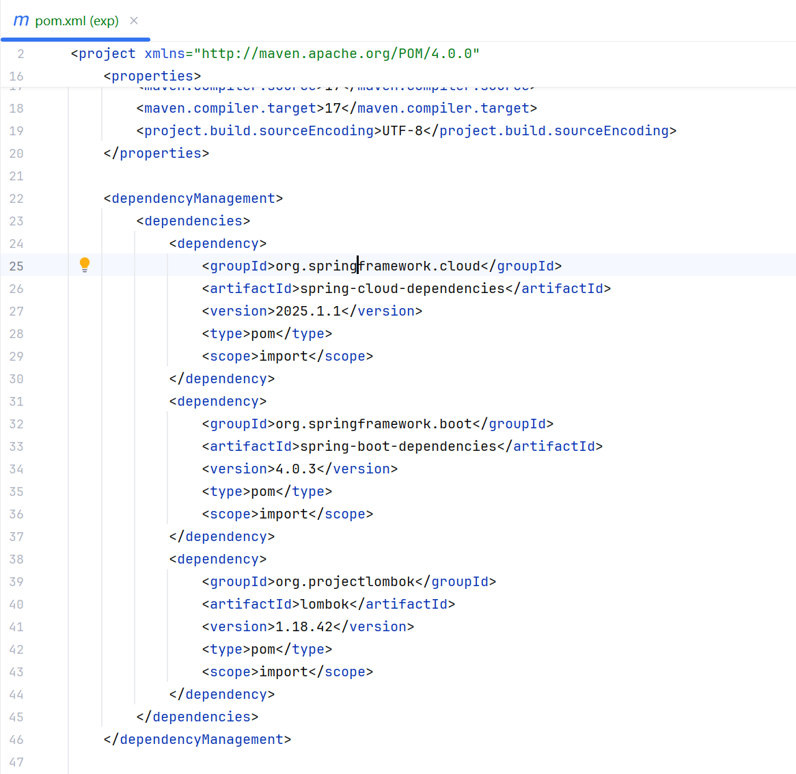
在父工程的pom文件中声明了组件依赖SpringCloud2025.1.1和SpringBoot1.18.42。

- 使用IntelliJ IDEA新建多个Maven子工程，分别实现多个服务调用者和服务消费者（使用不同端口号），服务的实现可自行确定，只需完成简单的服务逻辑即可。
新建了子工程，包含一个服务消费者和三个服务调用者。
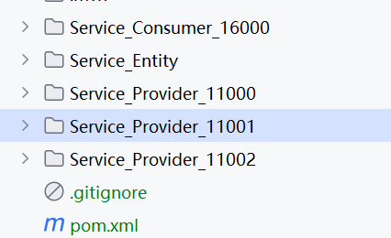
服务逻辑同课上代码一致，

public class UserController {
@GetMapping("/getUserById/{userId}")
public User GetUserById(@PathVariable("userId") Integer userId) {
User user = new User();
user.setUserId(userId);
user.setUserName("小明");
user.setUserPassword("123456");
return user;
}
}
public class CartController {
@Resource
private RestTemplate restTemplate;
@GetMapping("/getCartById/{userId}")
public Cart GetCartById(@PathVariable("userId") Integer userId) {
Cart cart = new Cart();
//根据用户ID获取用户信息
User user = restTemplate.getForObject("http://localhost:11000/user/getUserById/"+userId.toString(), User.class);
cart.setUser(user);
List<String> goodList = new ArrayList<>();
goodList.add("小龙虾");
goodList.add("无人机");
goodList.add("笔记本电脑");
cart.setGoodList(goodList);
return cart;
}
}

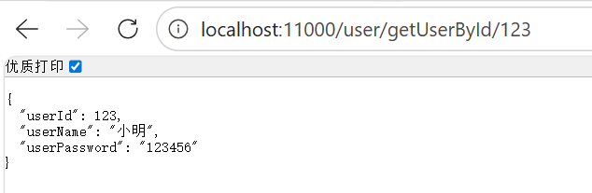

- 使用IntelliJ IDEA新建Maven子工程，完成服务注册中心实例的创建与配置。
新建子工程Eureka_Service_18000，完成applicaton配置。实现服务注册中心实例的创建与配置
server:
port: 18000

#服务注册中心相关配置
eureka:
instance: #创建实例
hostname: "localhost" #域名
server:
enable-self-preservation: false #关闭自我保护机制
client:
register-with-eureka: false #不将自己注册到eureka服务中
fetch-registry: false #不从服务中心拉取服务列表
service-url: #服务注册中心服务地址
defaultZone: "http://${eureka.instance.hostname}:${server.port}/eureka/"
完善服务提供中心，需要调用的话还得将服务提供者注册进去，故修改Service_Provider_11000的application实现配置。
server:
port: 11000
spring:
application:
name: "provider-service"
eureka:
instance:
prefer-ip-address: true #使用IP
instance-id: "${spring.cloud.client.ip-address}:${server.port}" #实例唯一标识
lease-renewal-interval-in-seconds: 5
lease-expiration-duration-in-seconds: 15
client:
service-url:
defaultZone: "http://localhost:18000/eureka/" #Eureka Server地址
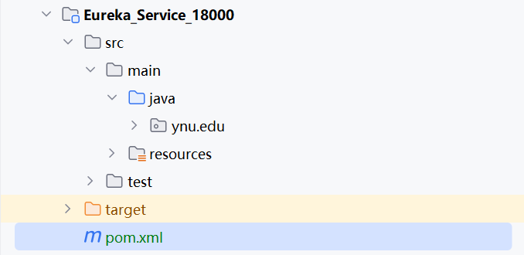
- 启动服务注册中心，展示服务注册中心管理后台。
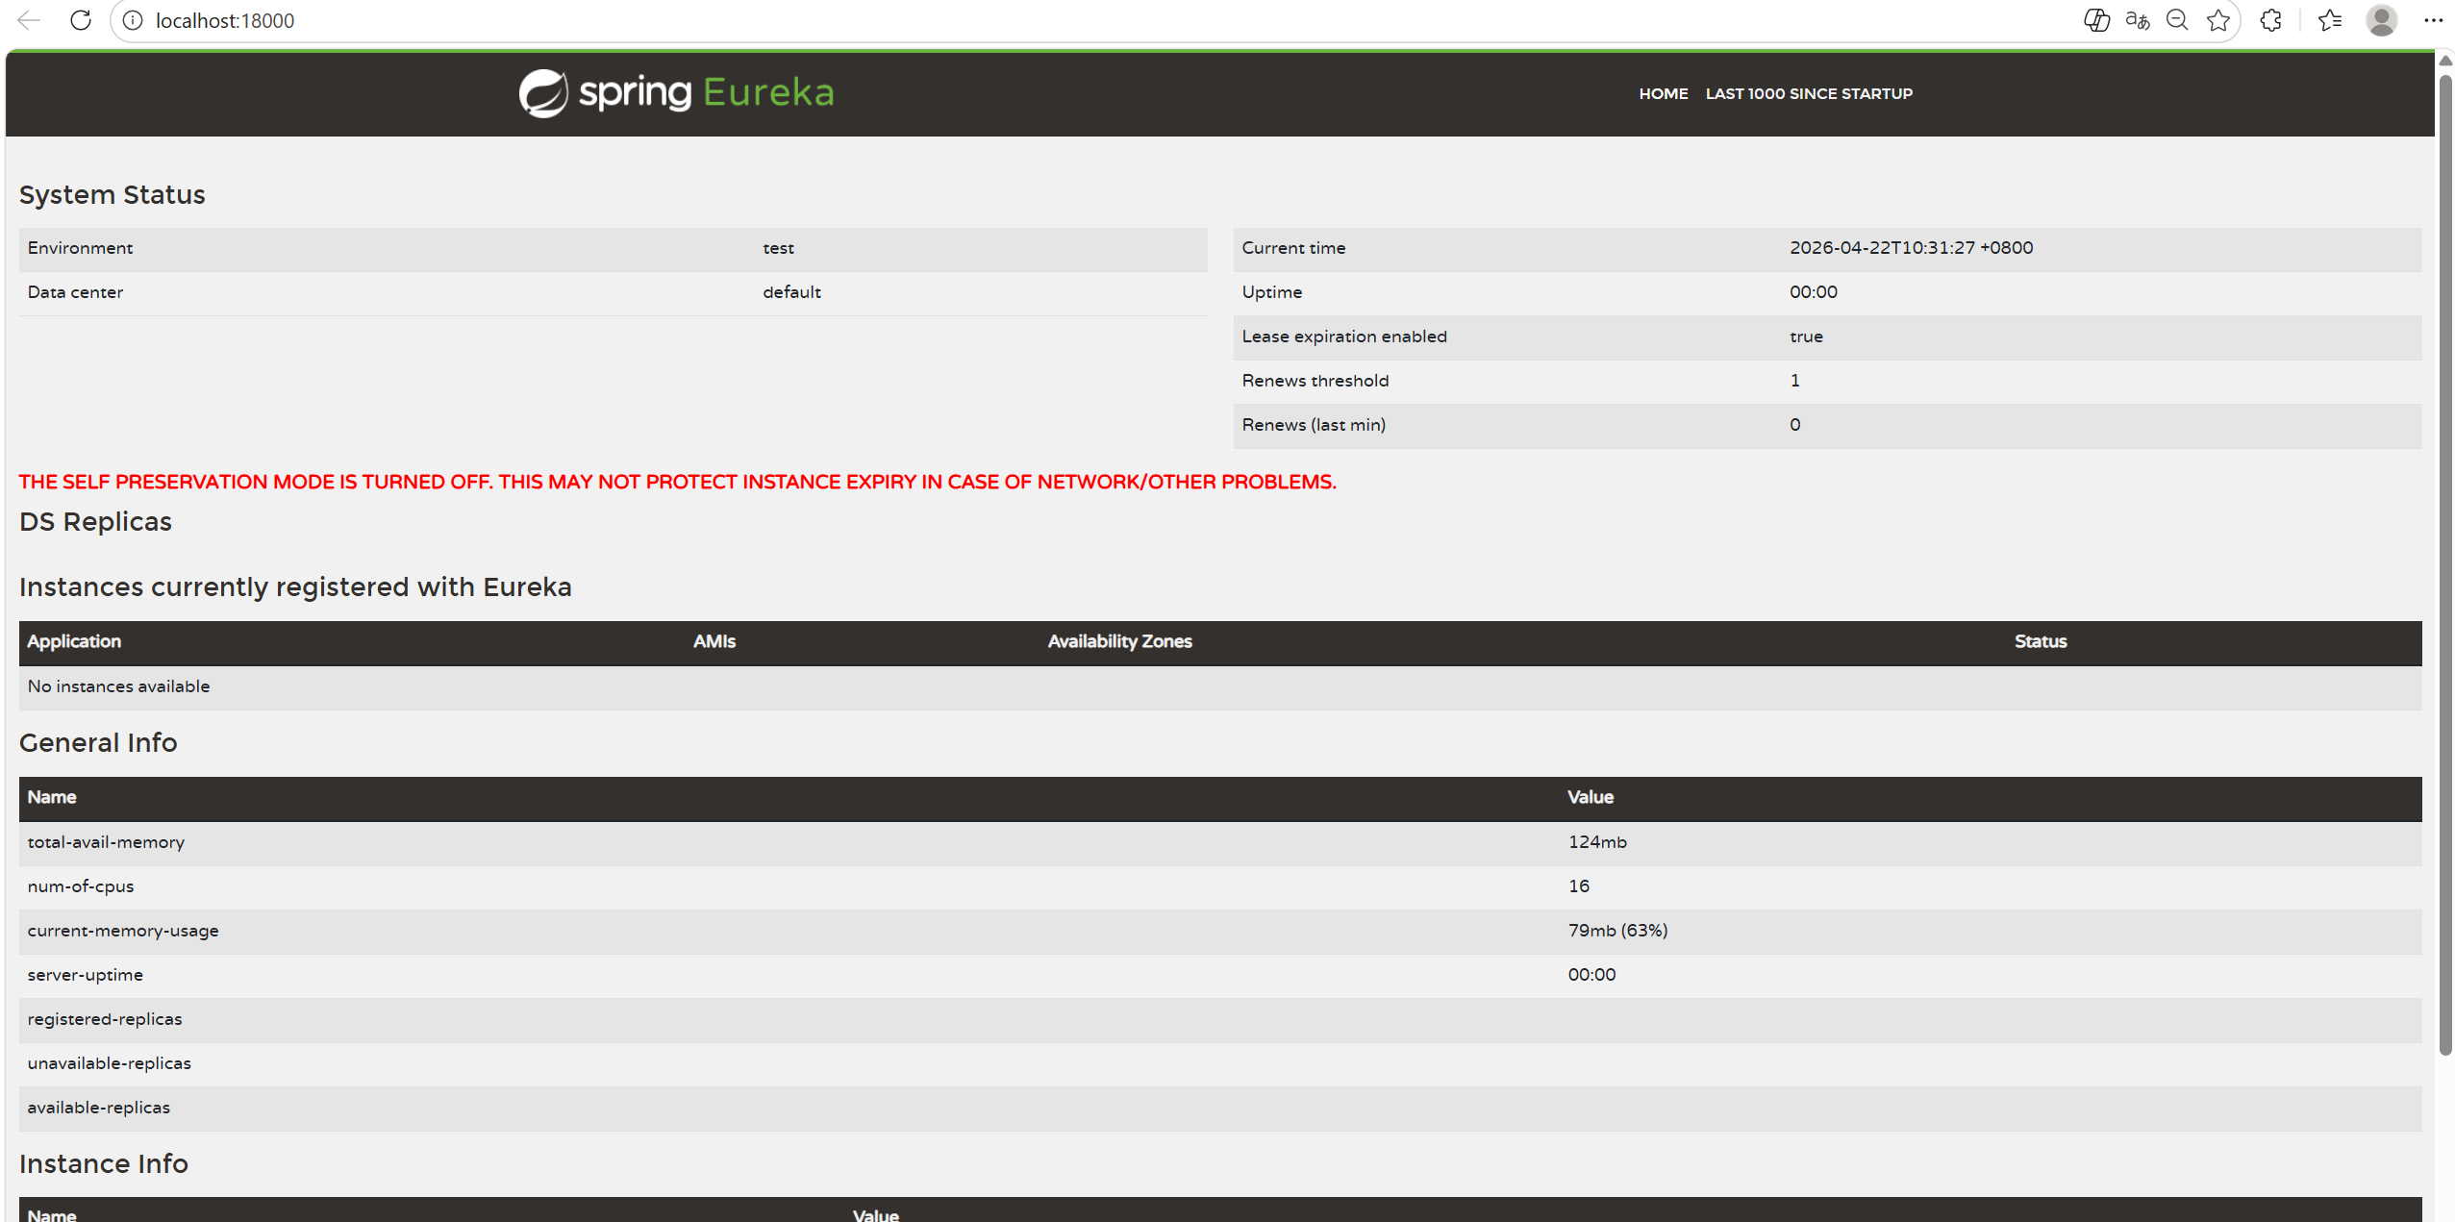
- 将多个服务调用者和服务消费者（至少两组）注册到服务注册中心，并展示结果。
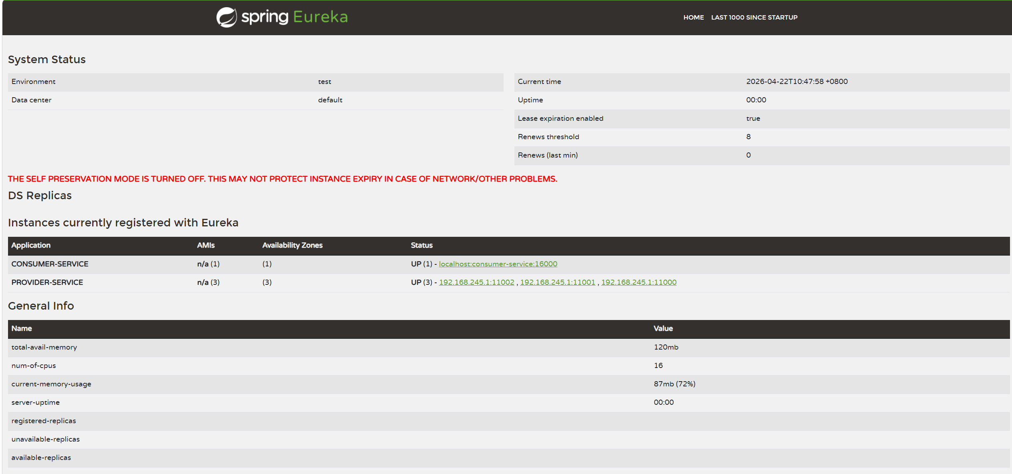
- 使用IntelliJ IDEA新建Maven子工程，再次新建服务注册中心实例，完成服务注册中心集群的创建和配置。
新建服务注册中心EurekaApplication18001、EurekaApplication18002
配置文件：
server:
port: 18002
spring:
application:
name: "eureka-service"
#服务注册中心相关配置
eureka:
instance: #创建实例
hostname: "eurekaServer18002" #域名
server:
enable-self-preservation: false #关闭自我保护机制，避免注册中心不在删除超时的微服务，本机微服务数量少
client:
register-with-eureka: false #是否将自己注册到eureka服务当中
fetch-registry: true #需要注册，因为已经变成集群，需要相互传递
service-url: #服务注册中心服务地址
defaultZone: "http://eurekaServer18000:18000/eureka/,http://eurekaServer18001:18001/eureka/,http://eurekaServer18002:18002/eureka/"

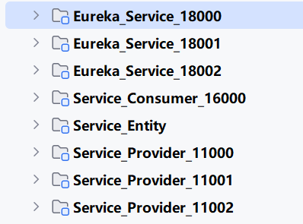
- 展示集群中服务注册中心的相互注册过程，展示微服务元数据的相互备份过程。
注册展示：
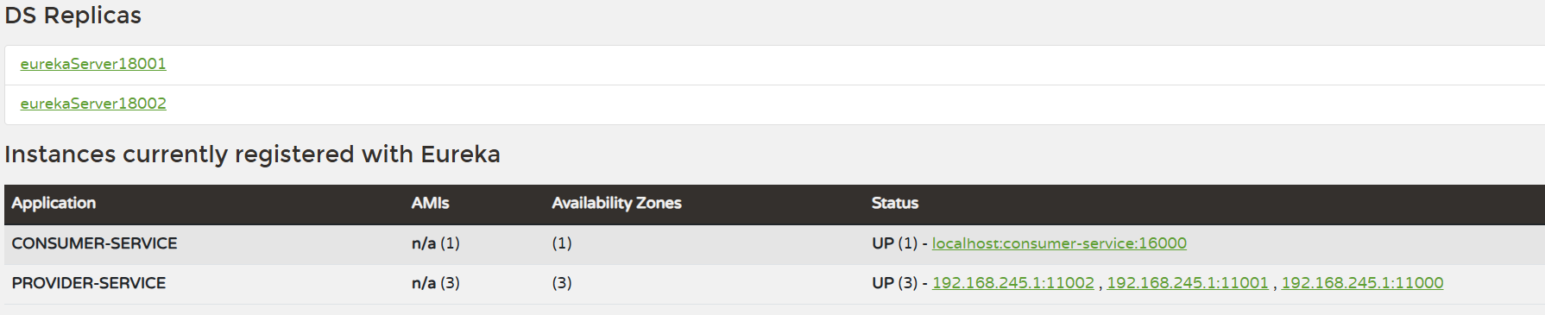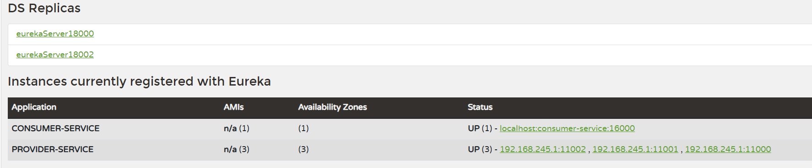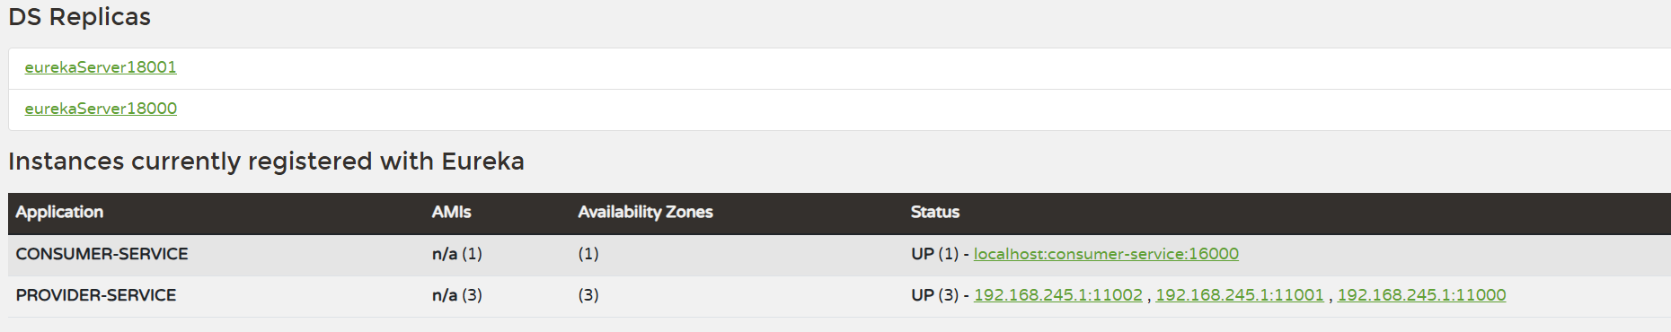

- 使用服务注册中心完成远程服务的发现与远程调用。
运行代码后，访问localhost:16000/cart/getCartById/123，可得结果，但暂时未进行规则制定，默认调用11000提供服务。
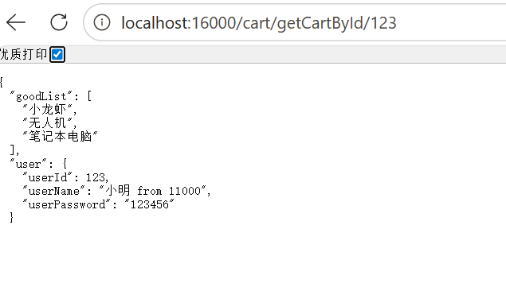
- 将工程上传GitHub个人账号并粘贴地址。
https://github.com/Eiyo-wei/2026exp.git

五、实验总结
本次实验基于Spring Boot 4.0.1与Spring Cloud 2025.1.1版本，深入实践了微服务架构的核心组件。通过Maven父子工程结构，利用Dependency Management统一锁定了Spring Cloud与Spring Boot的版本，构建了规范的微服务项目骨架，成功搭建了Eureka服务注册中心，实现了服务提供者（Provider）与消费者（Consumer）的注册。通过RestTemplate完成了基于服务名的远程调用，验证了服务发现的可行性。配置了Eureka集群（18000/18001/18002端口），通过修改defaultZone实现节点间的相互注册与元数据同步，验证了注册中心的高可用性。
本次实验使我从理论走向实践，深刻理解了分布式系统中服务治理的原理，为后续学习负载均衡与熔断机制打下基础。

